Το Ποταμάκι

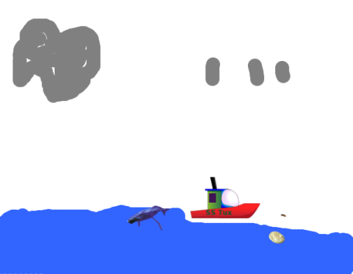

- Από που είσαι **ΠΟΤΑΜΑΚΙ;**

- Από κείνο το **ΒΟΥΝΟ**

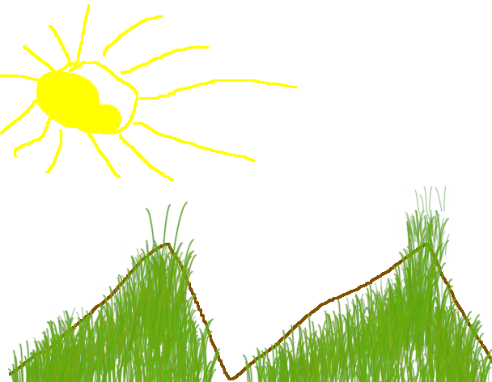

- Πως τον λέγαν τον παππού σου;

- Σύννεφο στον ουρανό.

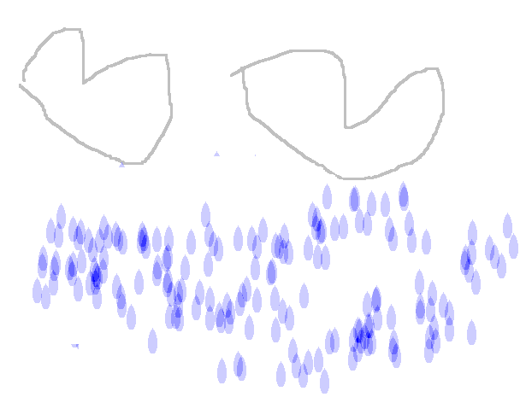

- Ποια είναι η μανά σου;

- Η ΒΡΟΧΗ

- Πως κατέβηκες στη χώρα;

- Τα χωραφάκια να ποτίζω και τους μύλους να γυρίσω.

- Στάσου να σε δούμε λίγο ΠΟΤΑΜΑΚΙ μου καλό.

- Βιάζομαι πολύ να φύγω να ανταμώσω το ΓΙΑΛΟ.

